**Movimentação autônoma do inimigo**

Continuando....

Adicione um Sprite (inimigo) no Unity e já arraste para o cenário e insira um Box Collider 2D

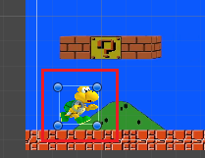

Agora vamos criar uma tag para o inimigo, clique no inimigo, vá até Add Tag

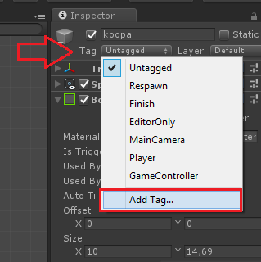

Clique no sinal de +

Crie uma tag

Clique em Save

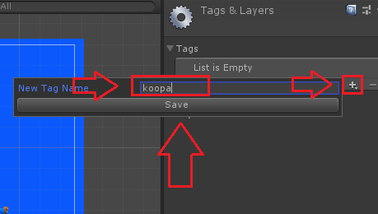

Clique novamente sobre seu inimigo

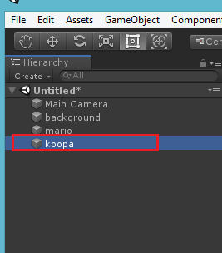

Clique em Tag, e selecione a tag que você criou

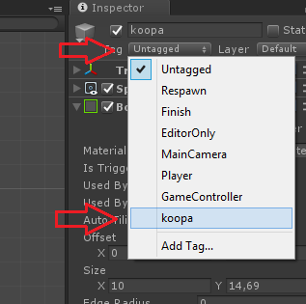

Crie um script para seu inimigo e já anexe nele

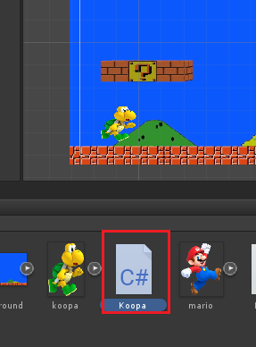

Vamos criar a movimentação do inimigo.

